1º PONTO DE SITUAÇÃO

Escola Profissional Gustave Eiffel



TURMA 535

Gonçalo Costa

117744

2020/2021

# Cronograma

|  |  |  |  |  |
| --- | --- | --- | --- | --- |
| **Fase** | **Estado** | **%**  **Conclusão** | **Data de Começo** | **Data Fim** |
| **Proposta** | Completo | 100% | 3 Semana Novembro | 3 Semana Dezembro |
| **Funcionalidades da Aplicação** | Em progresso | 70% | 1 Semana de Janeiro | 3 Semana Fevereiro |
| **Modelo de Dados** | Completo | 100% | Inicio de Janeiro | Final de Janeiro |
| **Testes Base De Dados** | Em progresso | 50% | Inicio de Fevereiro | 1 Semana de Março |
| **Design Aplicação** | Em progresso | 20% | 2 Semana Janeiro | Final de Março |
| **Código da Aplicação** | Em progresso | 20% | 2 Semana de Janeiro | Final de Março |
| **Código da App Mobile** | - | - | - | - |
| **Design da App Mobile** | - | - | - | - |
| **Base de dados Partilhada (App Mobile e Desktop)** | Em progresso | 10% | 1 Semana de Fevereiro | 1 Semana de Março |
| **Relatório e Manual de Instruções** | Em progresso | 10% | 1 Semana de Fevereiro | Final de Junho |
| **Testes Finais** | - | - | - | - |

# Fases

Primeiramente, e após análise do modelo de dados proposto para a realização deste projeto, comecei por construir uma base de dados local através do Visual Studio e após generalizar e normalizar as tabelas presentes, dei início à fase de testes. Depois dos testes realizados, concluí que a base de dados estava de acordo com os parâmetros estabelecidos para as aplicações.

De forma a que mais tarde possa transformar a base de dados local em pública, reuni-me com o professor Andrei Tataru e com o professor Manuel Troia para me elucidarem das inúmeras formas de publicar uma base de dados online e, após refletir sobre as hipóteses existentes, decidi utilizar uma API como “túnel” para a ligação entre a BD e as aplicações, utilizando a linguagem de programação php. Sendo este um método que ainda estou a aprender, necessitarei de mais tempo para a realização desta fase.

Já na Aplicação Desktop, comecei por construir um design simples para as janelas de *Login* e Registo (Fig. 1 e Fig. 2).

Na janela de *Login* (Fig. 1), optei por um design casual, onde encontramos duas *TextBox’s* para o utilizador inserir o seu nome de utilizador e senha respetivamente. Conta também com um botão que encaminhará para uma janela de *Loading* (Fig. 3), caso as credencias se encontrem corretas, uma *Label* hiperligada para a página de Registo (Fig.2), os botões de navegação no canto superior direito e, por fim, no canto inferior esquerdo, uma imagem de um *QRCODE* (Fig. 5). Nesta fase de código, todas as confirmações encontram-se realizadas e funcionais.

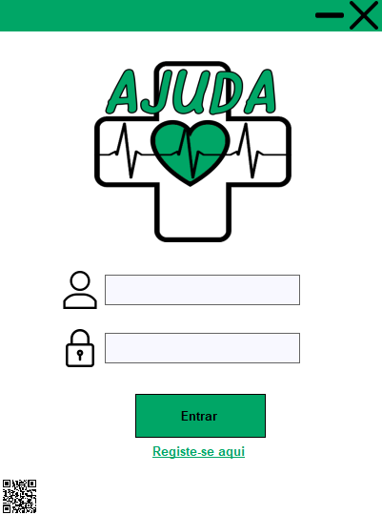

Fig. 1

Na janela de Registo (Fig. 2), novamente o utilizador encontrará um design casual e específico para inserir os seus dados respetivamente com as indicações que lhe são dadas. As *Label’s* que se encontram com “*” indicam que são campos de preenchimento obrigatório como referido no canto superior esquerdo da janela. À semelhança da do *Login* (Fig. 1), o Registo consta também com *TextBox’s*, botões de navegação e botões de encaminhamento. Nesta fase de código, todas as confirmações encontram-se realizadas e funcionais.

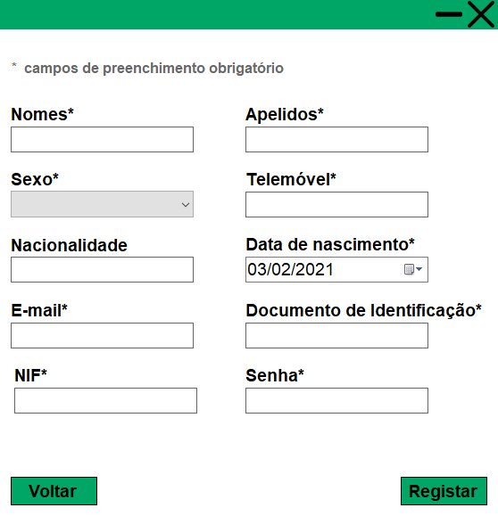

Fig. 2

Na janela de *Loading* (Fig. 3), utilizei um *timer* que contará um compasso de espera entre a janela de *Login* (Fig. 1)e Autenticação (Fig.4) e entre a janela de Autenticação e Menu. De forma a distinguir para qual das janelas se deve dirigir, a aplicação consta com várias variáveis globais, sendo uma delas responsável por verificar se o utilizador já passou pela Autenticação de 2 fatores.

Fig. 3

Na janela de Autenticação (Fig. 4), o utilizador terá que inserir os 6 dígitos recebidos no endereço de e-mail que indicou quando se registou. Este processo é possível coma a utilização de SMTP (*Simple Mail Transfer Protocol*), que envia um e-mail com um breve resumo do que necessita, e o respetivo código acesso. Código esse que é aleatório, utilizando a função *Random*, e guardado numa variável global. Após a inserção correta do código o utilizador irá para o Menu. Nesta fase de código, todas as confirmações encontram-se realizadas e funcionais.

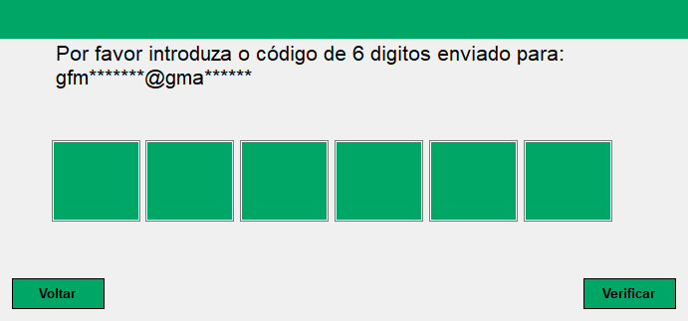

Fig. 4

Na janela de *QRCODE* (Fig. 5), permite ao utilizador instalar a aplicação mobile através do seu telemóvel, digitalizando o *QRCODE*, ou então descarregar para o seu computador o ficheiro “.apk” através da *Label* “Instala já a nossa APP!”. Ao clicar fora do *QRCode*, o utilizador voltará para a janela de *Login*. Esta foi uma funcionalidade adiantada em relação ao cronograma de execução pois na altura ponderei ser de dificuldade maior, mas com algum esforço e estudo, facilmente arranjei a solução.

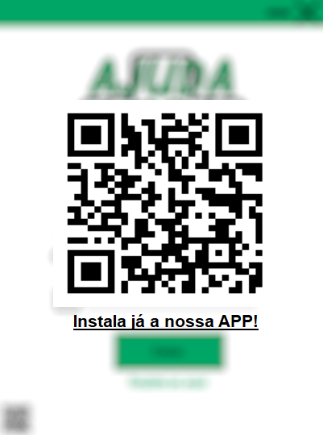

Fig. 5

# Próximos passos

* Continuar com o desenho da interface;
* Criar a janela Menu e as suas funcionalidades;
* Continuar na aprendizagem de base de dados em php;
* Continuar a Documentação

# Dificuldades Sentidas

* Utilização do serviço de SMTP;
* Aprendizagem na criação de BD em php com utilização de API.